ZÁKLADNÍ ŠKOLA DOLNÍ ÚJEZD

Vás zve na zápis do prvních tříd
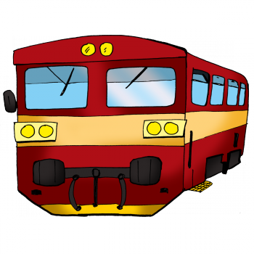
na školní rok 2018/2019

Doprava
aneb
další zastávka škola.

Milé děti,
zveme Vás a Vaše rodiče na zápis do prvních tříd. V letošním zápise potkáte nejrůznější dopravní značení i dopravní prostředky, ať už na silnici, železnici, vodě, ve vzduchu i pod vodou.

Přijďte k nám do školy s maminkou nebo tatínkem
v úterý 10. dubna 2018 od 12:30 do 16:00
zápis se týká dětí narozených od 1.9.2011 do 31.8.2012 a dříve.

Zápis proběhne formou hry. Děti budou sbírat razítka při plnění různých zábavných úkolů, kde prokáží znalosti, dovednosti, návyky a svoji způsobilost k nástupu do 1. třídy.
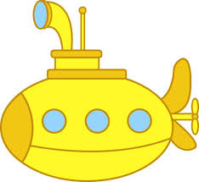
Požadavky k zápisu a vstupu do první třídy:
- Schopnost dítěte poslechnout učitele na první výzvu.
- Poznávání základních geometrických tvarů a barev.
- Stříhání podle čáry.
- Správné držení tužky, spojení bodů rovnou čarou.
- Orientace v číselné řadě (minimálně do 5).
- Orientace v prostoru (pod, nad, před, za).
- Prezentace krátké básničky nebo písničky s důrazem na správnou výslovnost.
- Koordinace pohybů, sportovní dovednosti.
- Zavazování tkaničky u bot, uzel, schopnost zapnout zip.
- Správné držení jídelního příboru a používání kapesníku.

Informace pro rodiče:
S sebou přineste rodný list dítěte, občanský průkaz rodiče, za špatného počasí přezůvky. Pokud onemocníte, domluvte si náhradní termín.
Budete-li pro Vaše dítě žádat odklad povinné školní docházky, je k žádosti o povolení odkladu nutné doložit doporučující posouzení příslušného poradenského zařízení a odborného lékaře nebo klinického psychologa (možno doložit dodatečně). Žádost o odklad je nutné podat nejpozději do 31. května.

